Cultura Bahia I

cuenco-calabaza

Vasija no restringida de bordes directos, superficie pulida con baño de pintura roja interior y rojo sobre ante exterior.

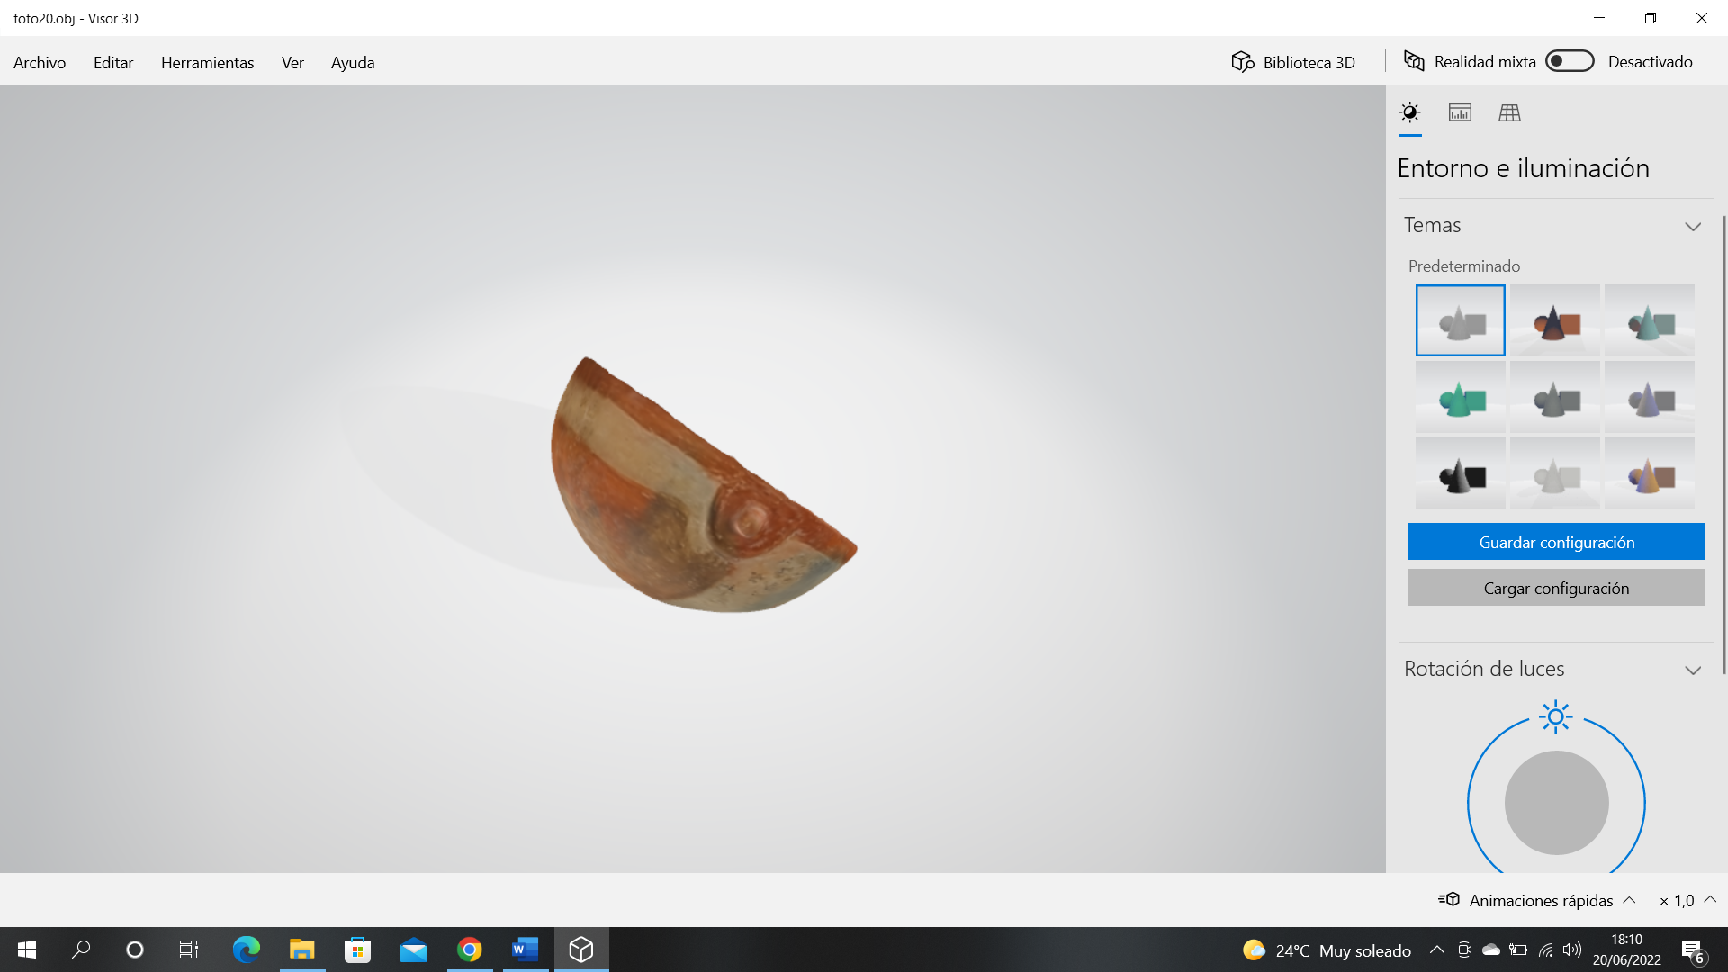

Imitación de una calabaza

Figurín silbato

Figura hueca de una mujer parada con dos huecos en la parte de adelante y 3 en la parte de atrás.

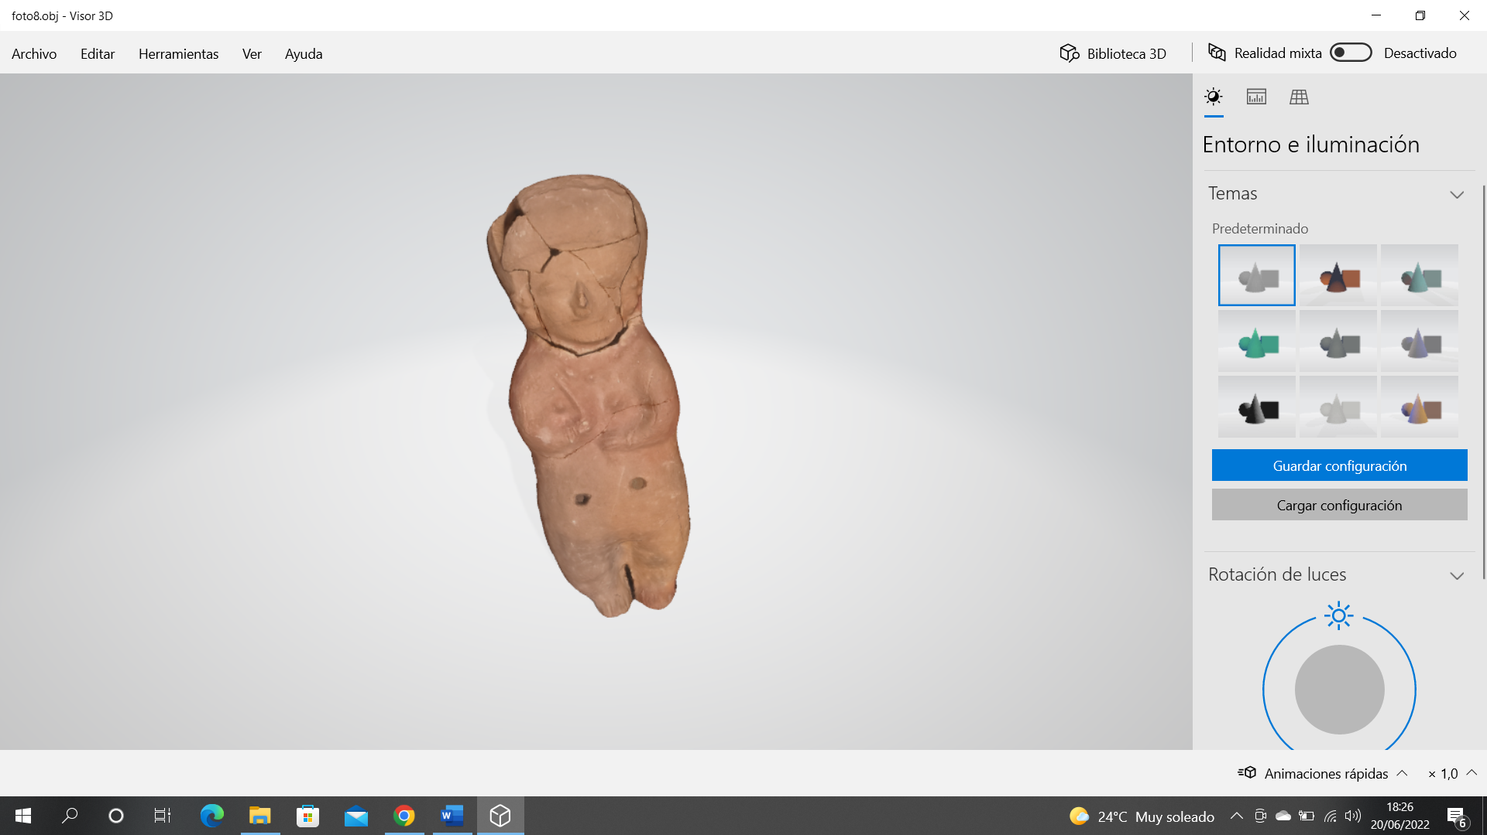

Cultura Bahia II

Cuenco carenado

vasija restringida a partir del carenado del hombro. base concavo-convexo, algo inestable y solamente alisada.

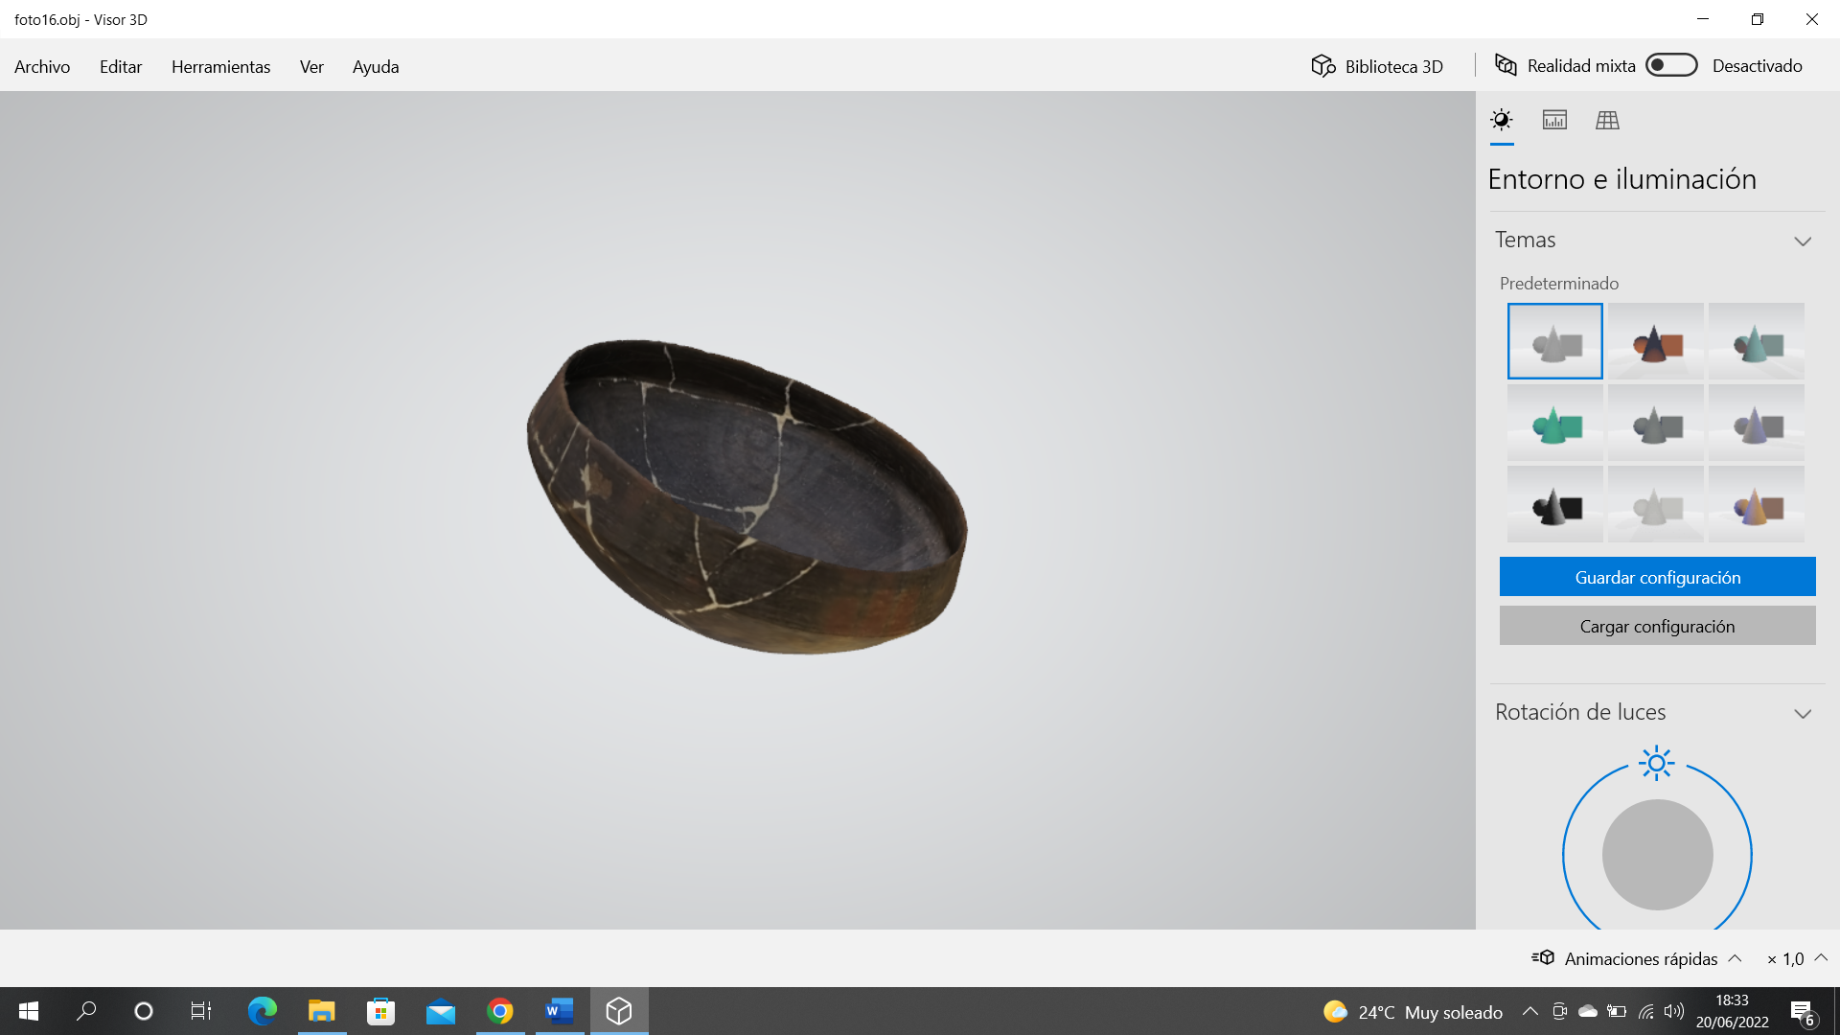

El resto bien pulid con pintura iridiscente. En el interior del diseño con bandas en semicírculos y puntos, es simétrico.

compotera doble

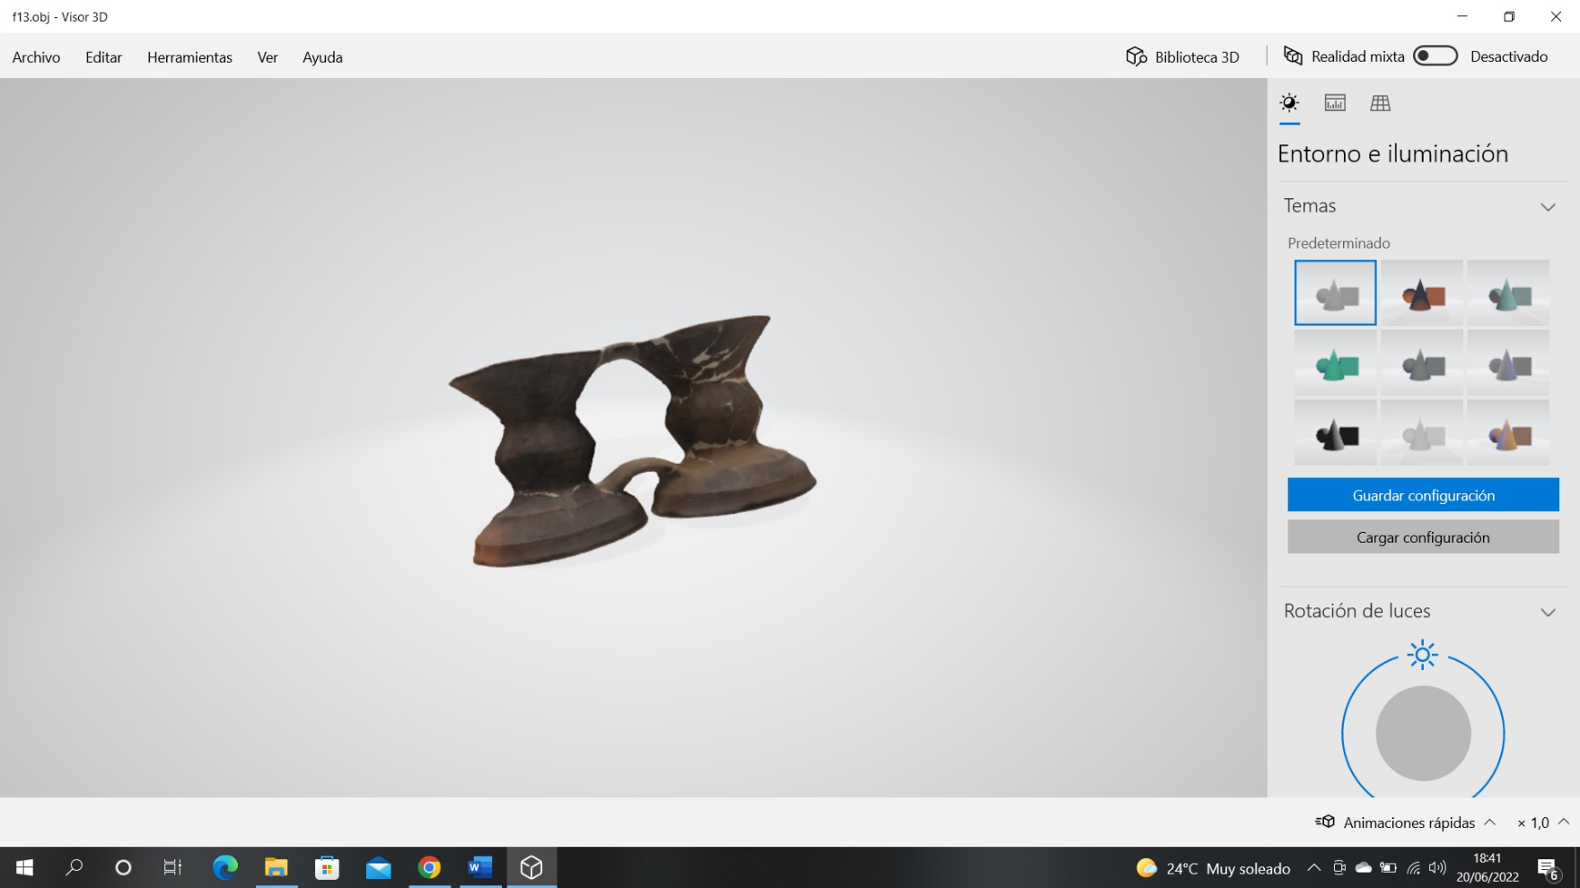son dos platos con bases pedestales de contornos compuestos, unidos pos dos asas macizas horizontales.

Superficies bien pulidas y ahumadas decoradas con pintura iridiscente rosadas: en las bases bandas verticales en grupo de tres; en el interior de los platos, diseñados de bandas rectas y curvas alternadas con puntos.

Cultura Chorrera

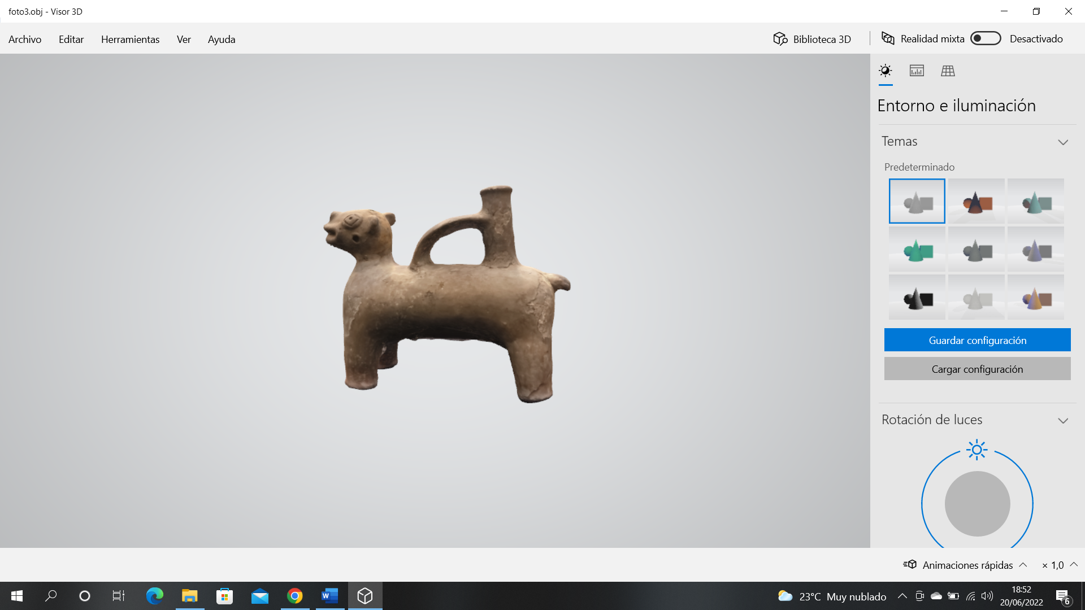botella silbato de esa simple, zoomarfa (representación de un perro). Tiene en la superficie exterior, pintura solamente en las platas y cuello, el resto del cuerpo es pulido.

El objeto fue encontrado junto al entierro primario de un perro y asociado a otros elementos teles como una cuenta de jade.

figurín silbato

figurín hueco de un hombre parado con los brazos en jarra y piernas separadas, adornada con pectoral, narigueras y orejeras.

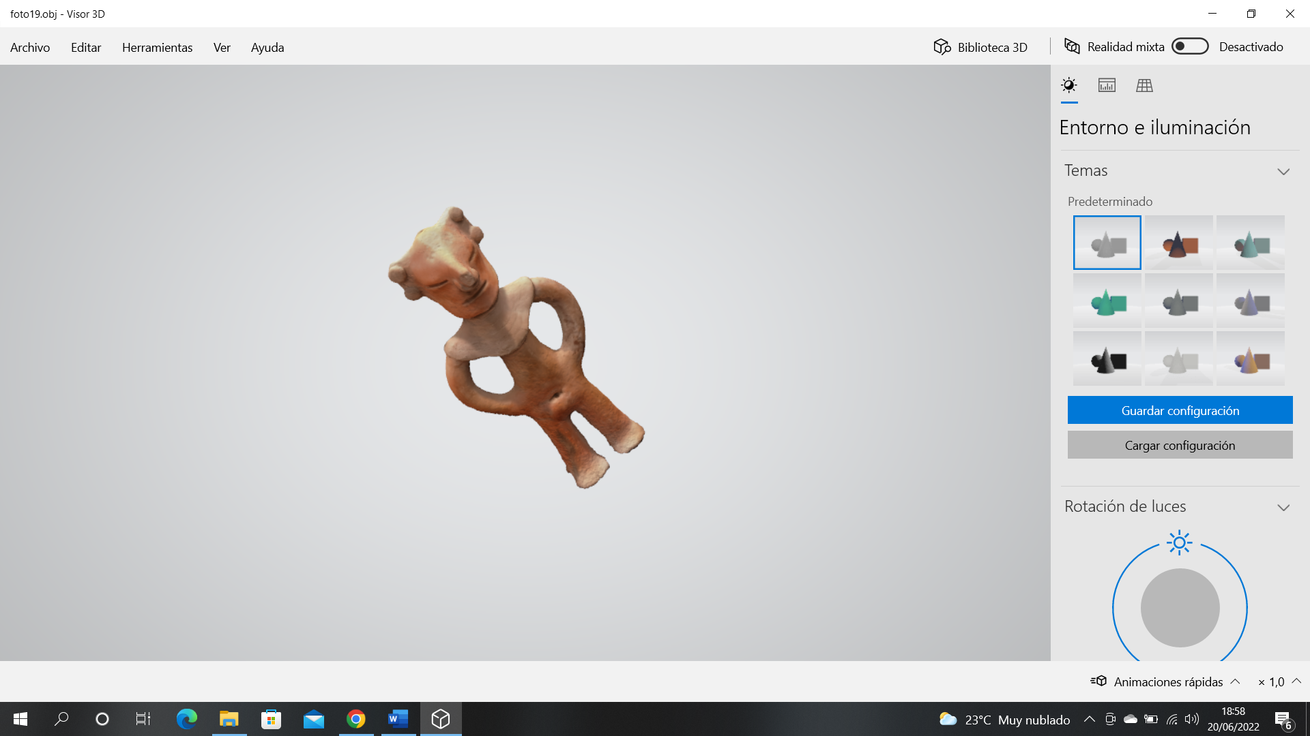

Cara y adornos modelados al pastillaje; ojos y boca formados por líneas incisas. Objeto recuperado en un entierro.

olla globular

vasija restringida de cuello evertido, hombro recto y base convexa.

Cuerpo ovoide.

Superficies irregulares

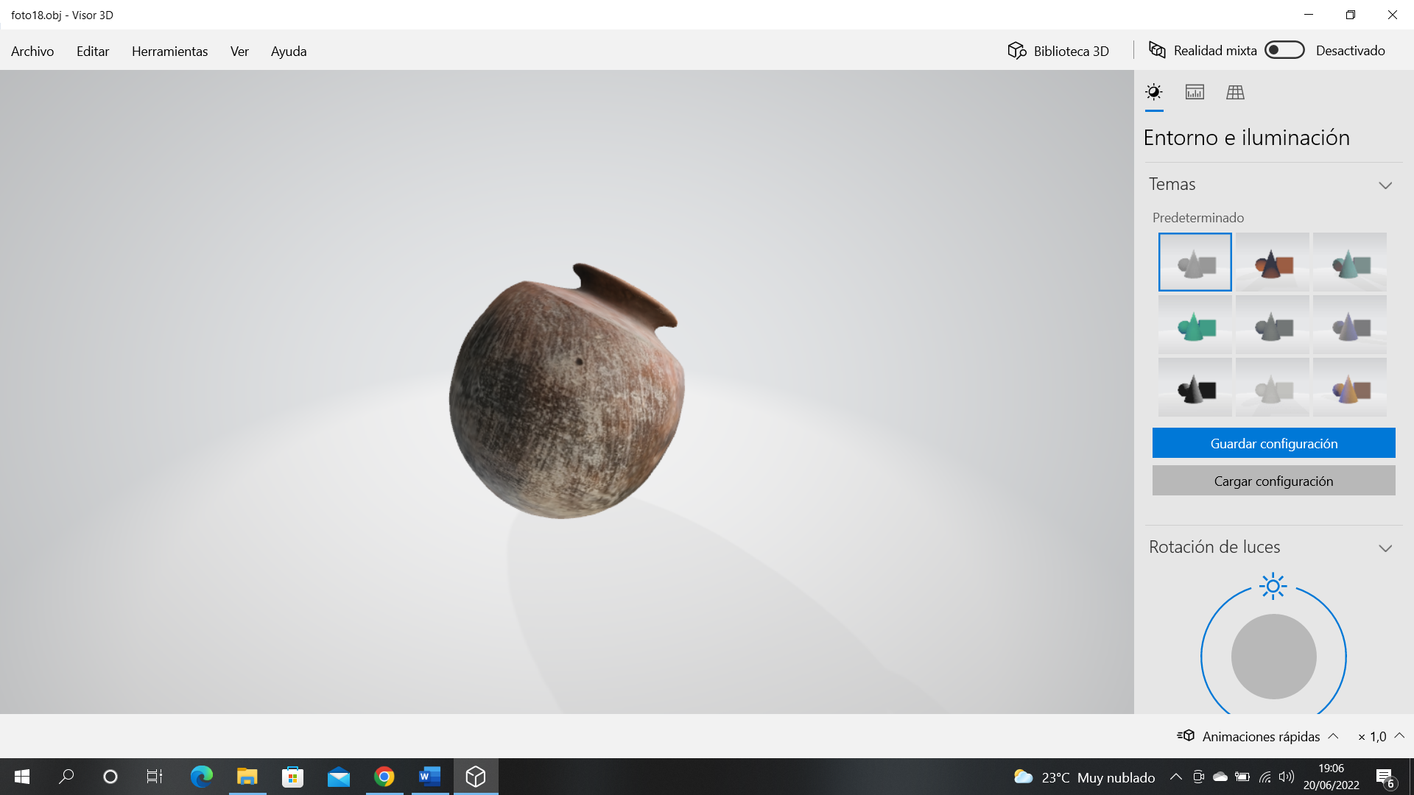

Pulido con guijarro, tosco y disparejo.

Cultura Machalilla

cántaro

vasija restringida, cuello cónico, labio eventido, cuerpo esférico, base cóncavo-convexa.

inestable.

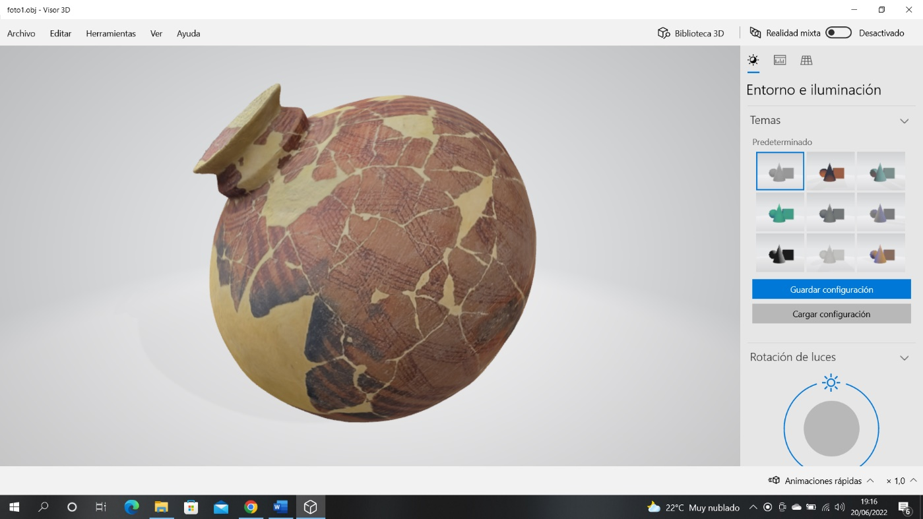

Superficie decorada con pintura roja pulida en el color natural de la pasta formando diseños geométricos.

Cultura Manteña

peso de red

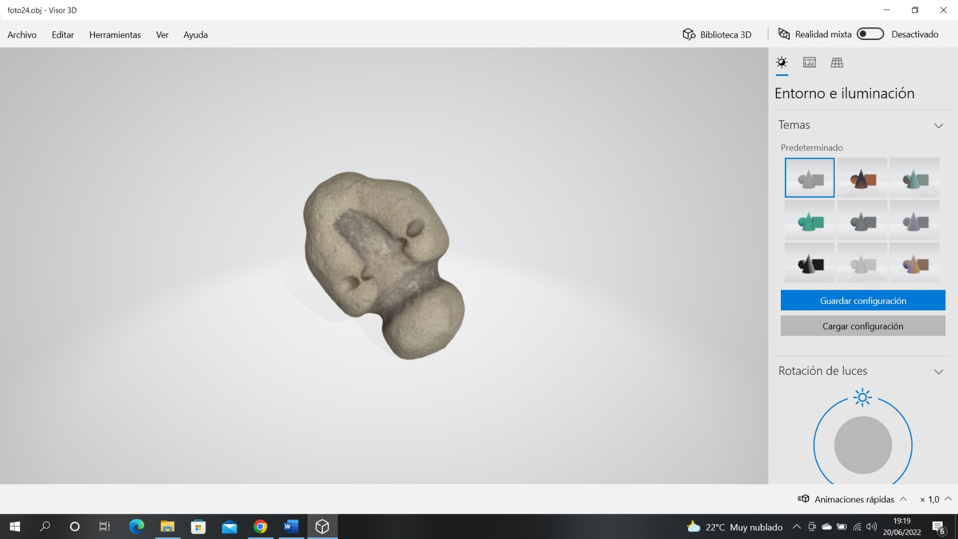lechuza tallada en piedra arenisca con dos agujeros en la parte superior y probablemente utiliza como un peso de red.